HIS医院门诊管理系统原型设计说明书

版本：1.0.0-0.0.0
2025-8-30

东软教育
(版权所有，翻版必究)
Copyright © Neusoft Educational Information Technology Co., Ltd
All Rights Reserved
文件修改控制
修改编号 | 版本 | 修改条款及内容 | 修改日期
1 | 1.0.0-0.0.0 | 创建 | XXXX-XX-XX

经过对HIS系统的分析，本项目共设计了六个用户角色，实现功能如下表所示，
角色 | 备注
挂号窗口 | 使用者是窗口挂号人员，主要包含的功能有现场挂号与退号、收费与退费、患者收费信息的查询与管理。
门诊医生 | 使用者为门诊医生，涉及患者诊疗、开立检查检验项目，开立处方药治疗、开立处置治疗等
检查医生 | 使用者为检查科医师，涉及检查申请记录查看、检查详情查看、检查结果录入等（医生给患者根据病历要求患者进行的检查项：一般无比对标准，如B超）。
检验医生 | 使用者为检验科医师，涉及检验申请记录查看、检验详情查看、检验结果录入等。（医生给患者根据病历要求患者进行的检验项：一般有比对标准，如血常规）
处置医生 | 使用者为处置科室医师，涉及处置申请记录查看、处置详情查看、处置结果录入等。（医生给患者根据病历要求患者进行的处置项：一般有治疗作用，如洗胃）
药房管理 | 使用者为药师，涉及药库信息管理、发药管理、退药管理、发退药信息查看。

根据功能为其对应规划了完整的功能菜单：
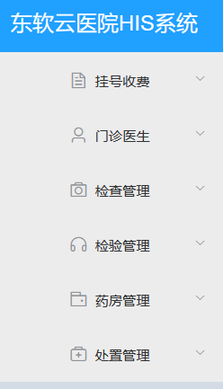

根据权限，有6个不同的角色，32个业务功能，不同角色对应不同的业务功能菜单如下：
角色名称 | 功能菜单
挂号收费员 | 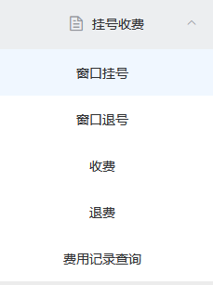
门诊医生 | 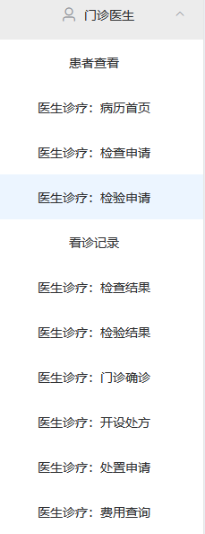
检查医生 | 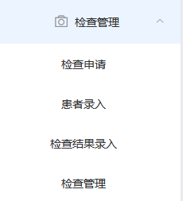
检验医生 | 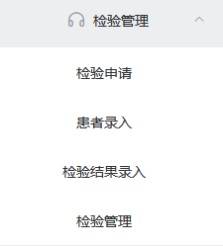
药房管理员 | 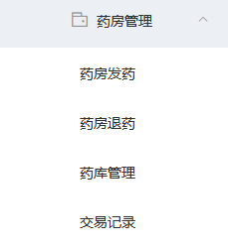
处置医生 | 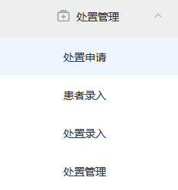

1 原型设计：主线流程
本部分使用原型工具进行页面绘制，配合文档说明，确认每个界面功能。
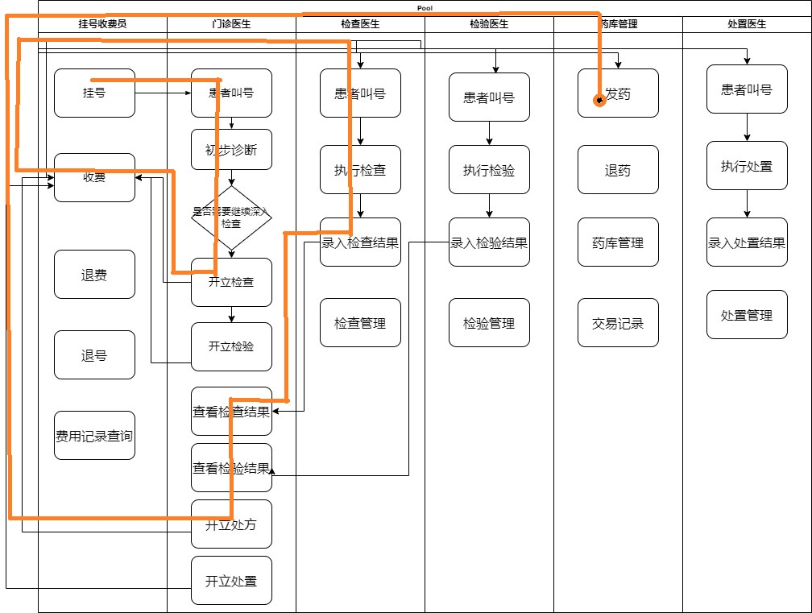

1.1 挂号收费：窗口挂号
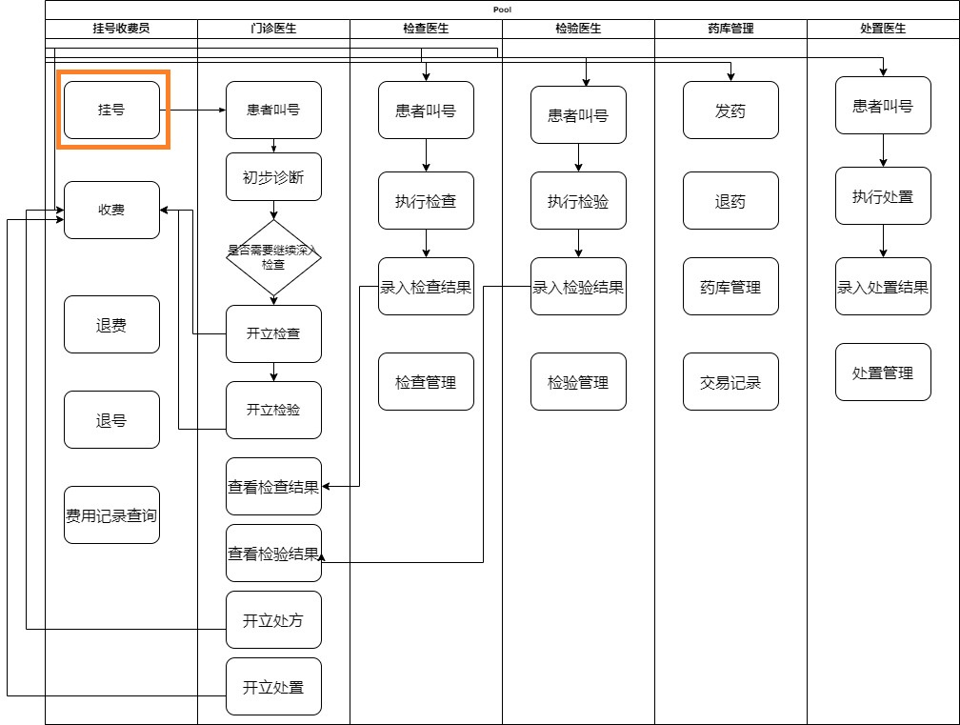
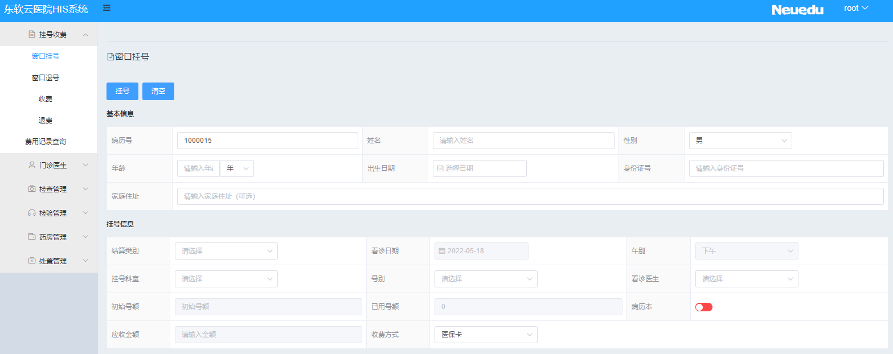
1. 挂号收费员点击“窗口挂号”菜单；
2.. 系统进入现场挂号页面，自动生成“病历号”；
3. 系统默认显示“看诊日期”为当前日期，午别为当前午别，该信息不可修改；
4. 挂号收费员询问患者挂号级别、挂号科室；
5. 挂号收费员根据患者要求，选择对应的“挂号级别”、“挂号科室”；
6. 系统根据挂号级别显示挂号费；
7. 系统根据挂号级别、挂号科室，读取相应科室、相应挂号级别、当前日期、当前午别的出诊医生；
8. 挂号收费员询问患者是否选择挂号医生；
9. 挂号收费员根据患者要求，选择对应的“医生”；
10. 挂号收费员录入患者基本信息，包括：患者姓名、性别、出生日期、年龄、结算类别、身份证号、家庭住址、是否要病历本；
11. 挂号收费员在录入信息完毕后，单击“挂号”按钮，完成患者挂号；

1.2 门诊医生：患者查看
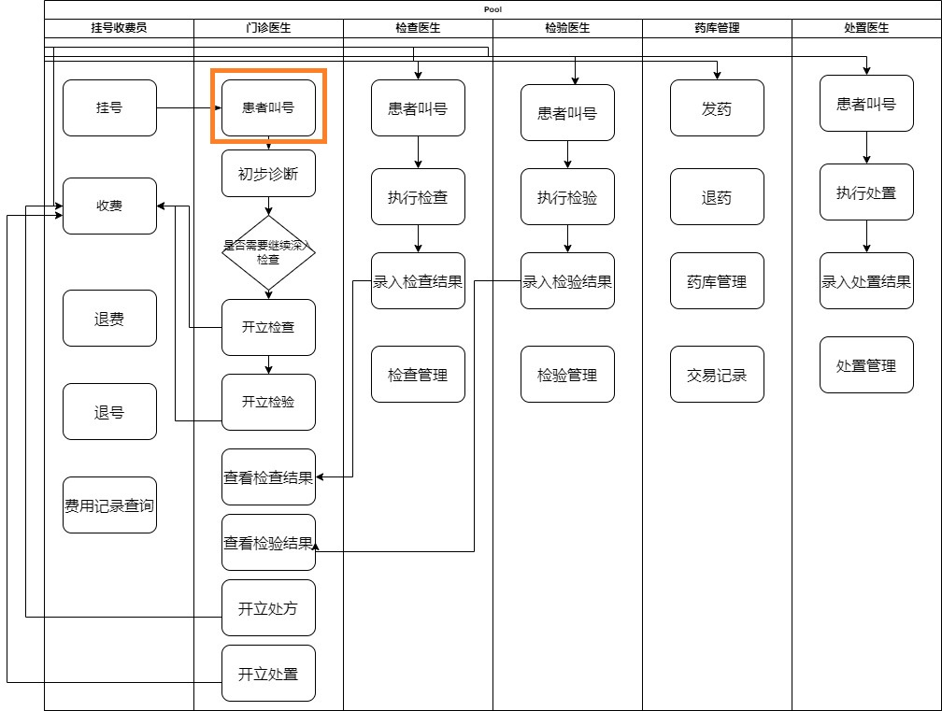
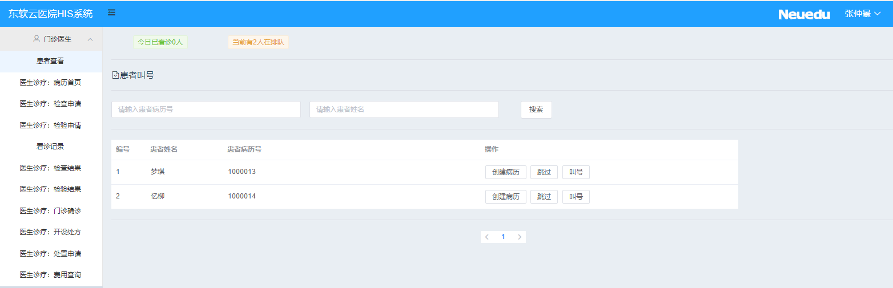
1. 门诊医生登录后，点击导航栏的“患者查看”；
2. 系统进入患者查看页面，顶部显示已经看诊人数和排队人数；
3.显示登录医生对应挂号的患者列表，根据挂号时间排序分页显示；
3. 门诊医生可以输入患者的病历号或姓名，进行“查询”；
4. 系统显示符合条件的患者列表；
5. 门诊医生点击患者姓名后面的“创建病例“，开始看诊；

1.3 门诊医生：病例首页
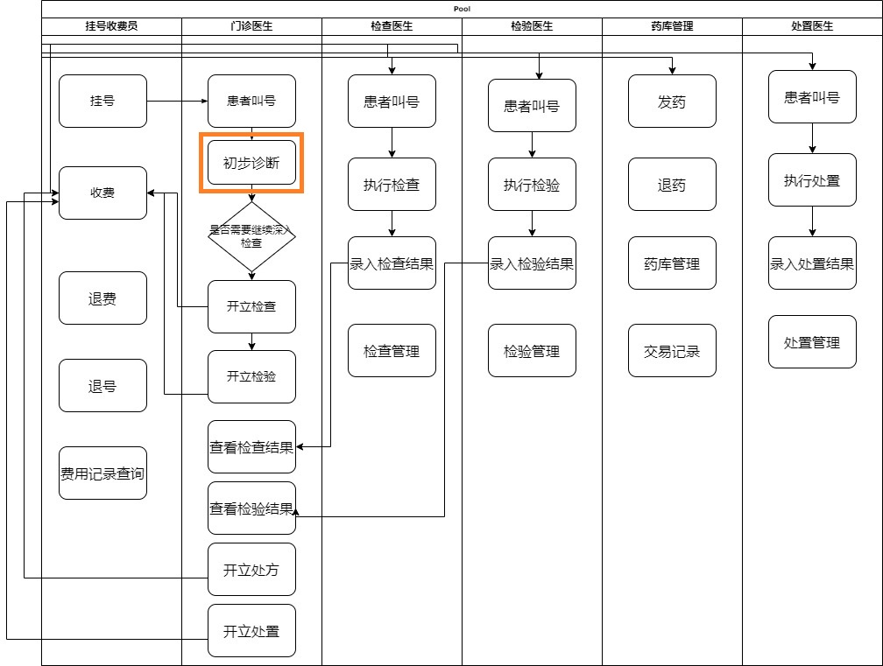
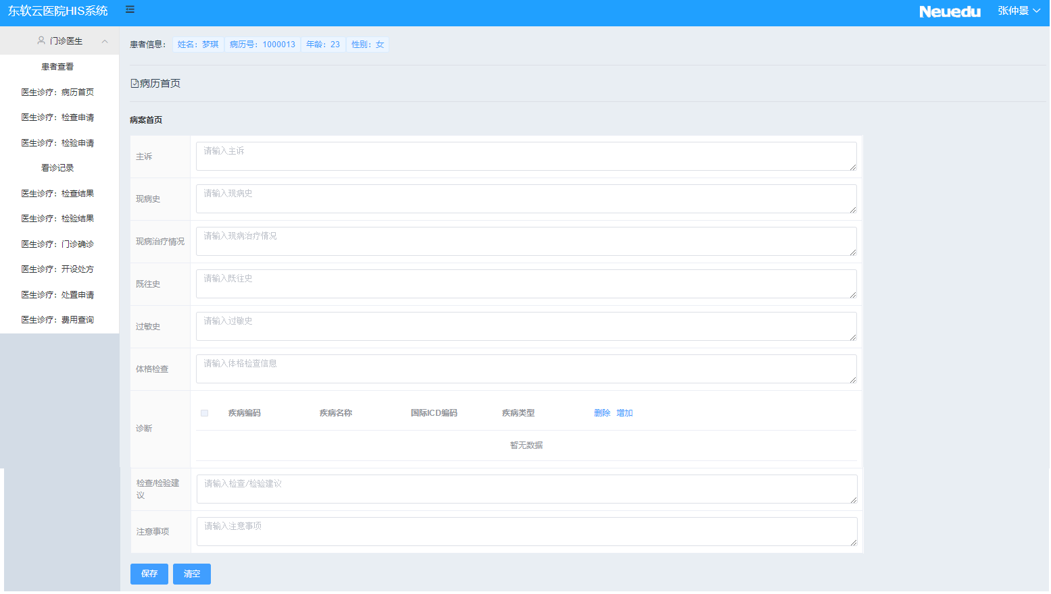
1. 门诊医生点击导航栏的“病例首页”，对”患者查看“页面选择的患者病例进行填写。页面顶部会显示医生选择的患者基本信息。
2.门诊医生根据询问患者，在病历首页中填写：主诉、现病史、现病治疗情况、既往史、过敏史、体格检查；
3. 门诊医生进行初步诊断，选择患者疾病；
4.门诊医生填写检查\检验建议；
5.门诊医生填写完成后，点击保存完成患者病例首页的填写；

1.4 门诊医生：检查申请
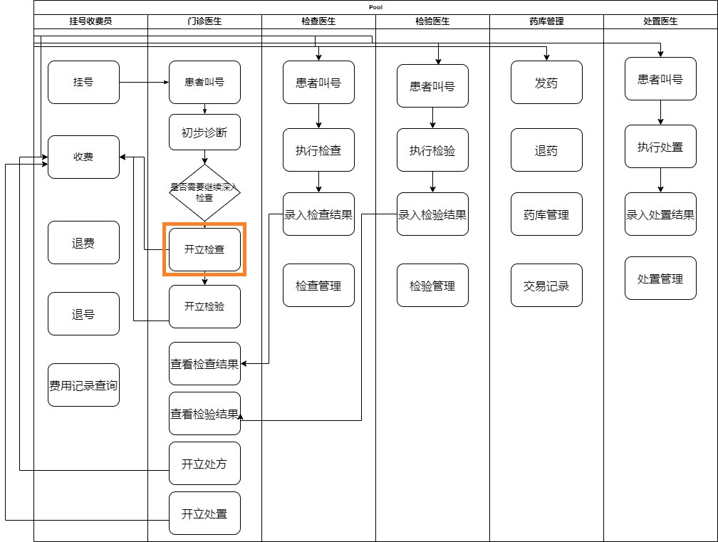
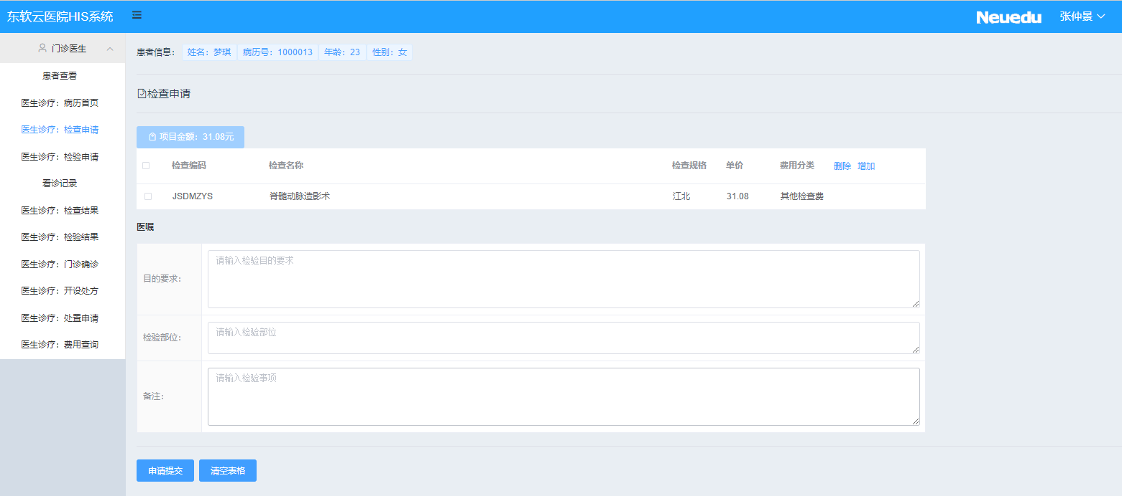
1. 门诊医生点击“检查申请”
2. 系统进入检查申请页面，在病历首页页面部分，显示该患者基本信息；
3. 门诊医生点击新增项目；
4. 系统弹出新增检查项目页面列表，页面包括检查编码、检查名称、检查规格、单价，门诊医生可以按检查编码和检查名称执行查询；
5. 门诊医生在查询结果中，选中要新增的检查项目前面的复选框，所有项目选中之后，点击“添加”按钮；
6. 系统在检查申请页面，填入医生已经选择的项目；
7. 门诊医生输入检查目的要求、检查部位、备注等；
8. 门诊医生点击“申请提交”；

1.5 挂号收费：收费
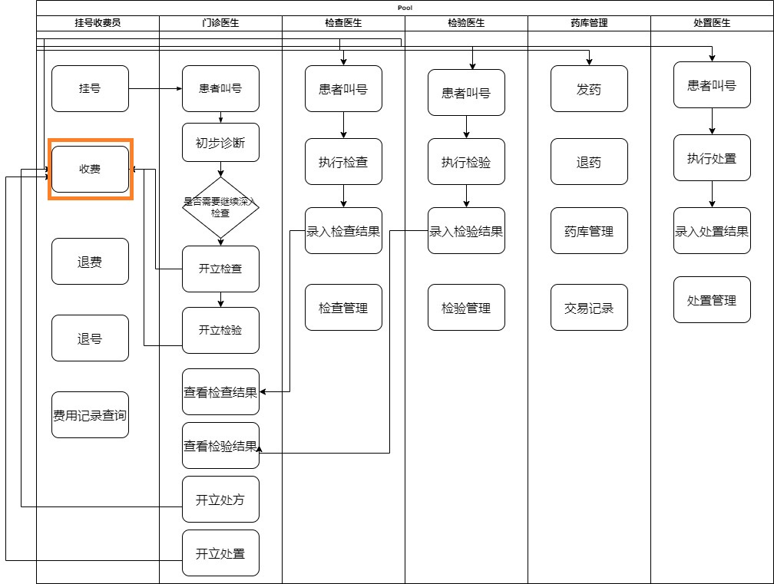
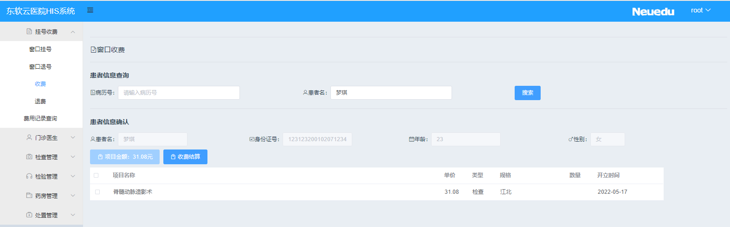
1. 挂号收费员点击“收费”；
2. 系统进入患者收费页面；
3. 挂号收费员输入患者的“病历号”后点击”搜索“按钮；
4. 系统查询出该患者的基本信息；
5. 挂号收费员确认患者姓名是否正确；
6. 系统查询出该患者本次看诊的待缴费项目，并按项目开立时间时间降序排序；
7. 挂号收费员确认患者本次缴纳哪些项目，选中相应项目前面的复选框；
8. 系统自动计算出本次的缴费金额；
9. 挂号收费员点击“收费结算”按钮，完成收费；

1.6 检查管理：检查申请
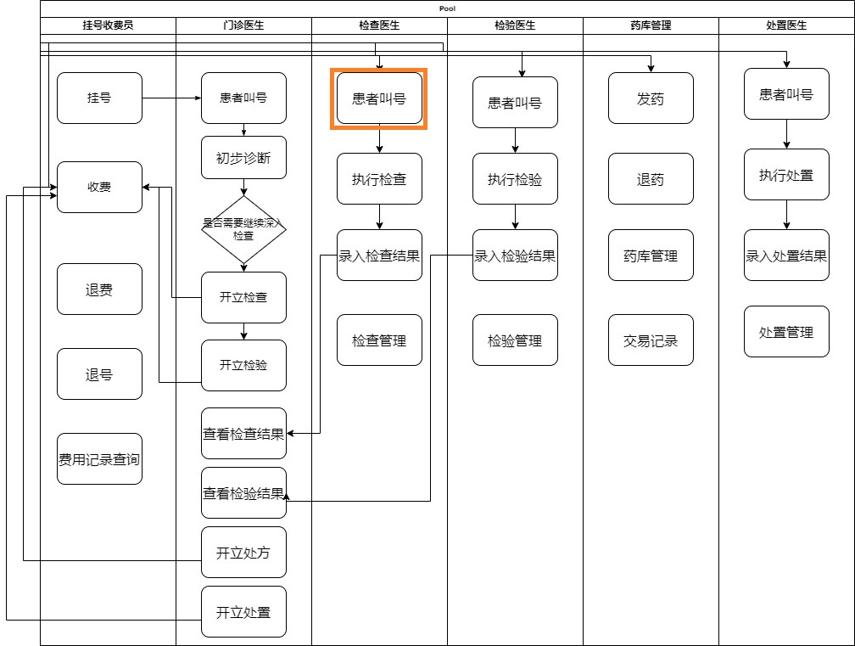
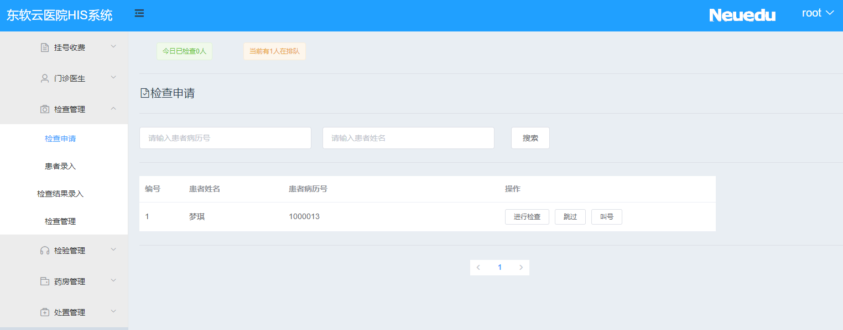
1. 检查医生登录后，点击导航栏的“检查申请”；
2. 系统进入检查申请查看页面，顶部显示已经检查人数和排队人数；
3.显示等待检查的患者列表；
3. 门诊医生可以输入患者的病历号或姓名，进行“查询”；
4. 系统显示符合条件的患者列表；
5. 门诊医生点击患者姓名后面的“进行检查“，检查登记完成；

1.7 检查管理：患者录入
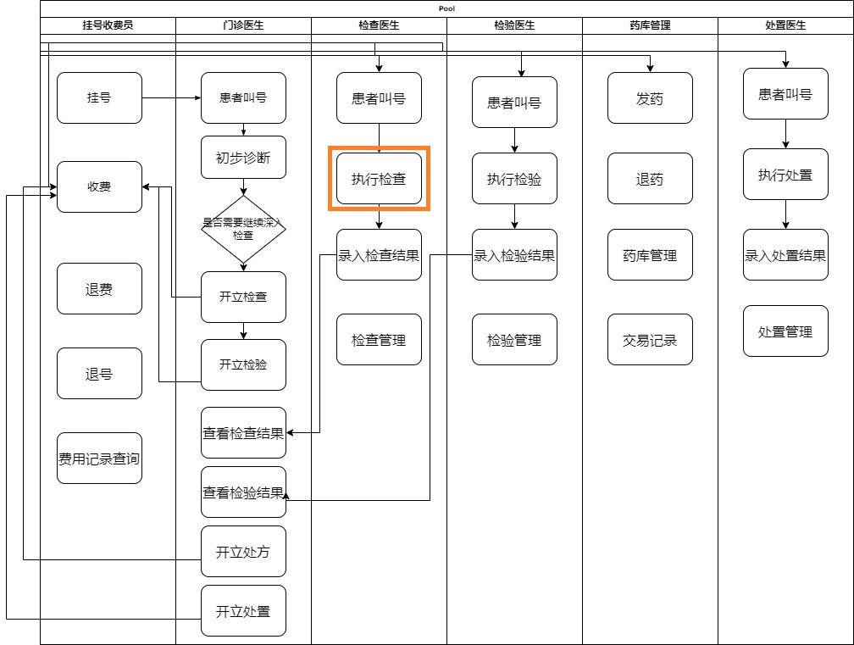
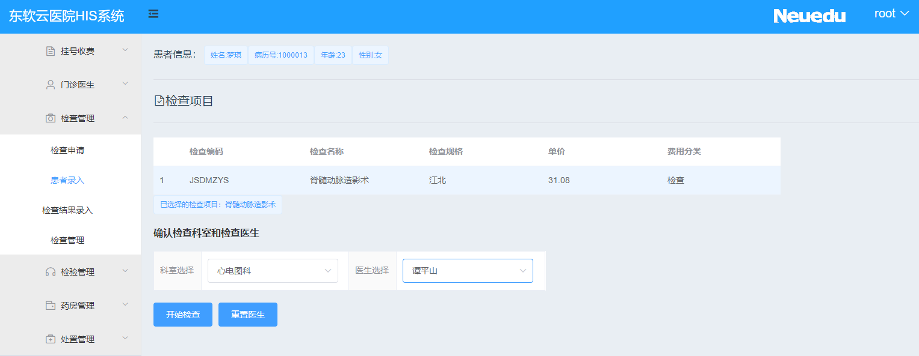
1. 检查医生点击导航栏的“患者录入”，对”检查申请“页面选择的患者的检查项目进行科室和医生的分配。页面顶部会显示医生选择的患者基本信息。
2.系统会显示选择的患者所有等待检查的项目；
3. 检查医生点击对应项目后，表格下方会显示 已选择的检查项目名称；
4.检查医生选择录入自己的科室和姓名，确认检查医生信息；
5.检查医生点击“开始检查”，患者检查录入完成；

1.8 检查管理：检查结果录入
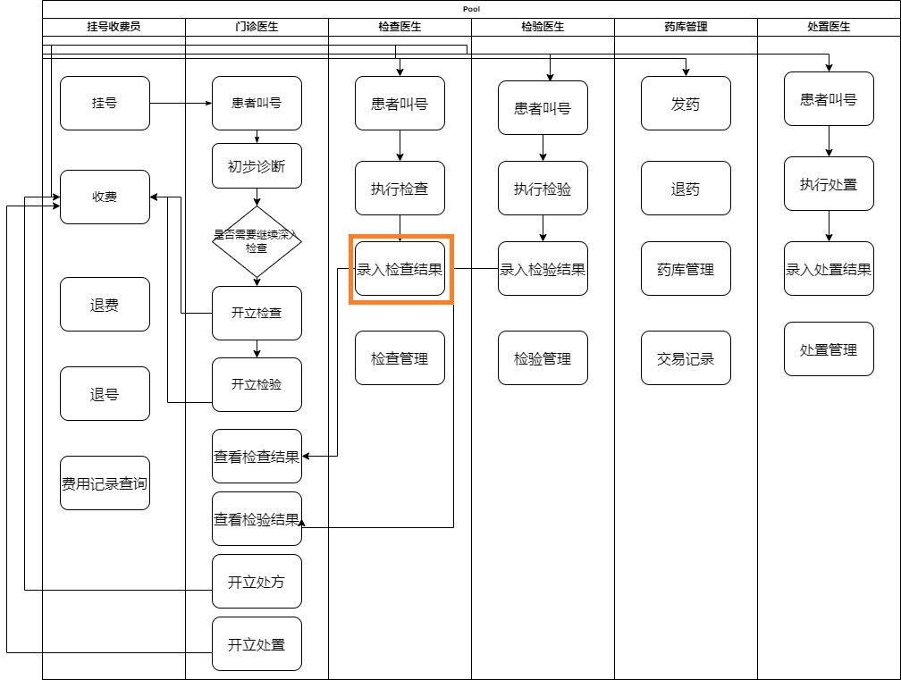
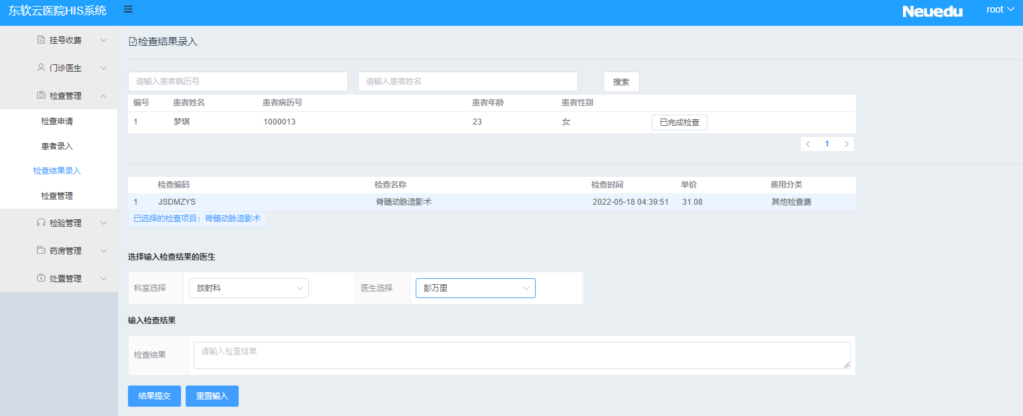
1. 检查医生点击导航栏的“检查结果录入”。页面显示患者信息；检查医生可以根据患者病历号和患者姓名，进行搜索患者。
2.检查医生点击患者信息后端的“已完成检查”按钮，会显示该患者所有已经完成的检查项目；
3. 检查医生点击对应项目后，表格下方会显示 已选择的检查项目名称；
4.检查医生选择录入自己的科室和姓名，确认结果录入医生信息；
5.检查医生录入检查结果；
6.检查医生点击“结果提交”完成检查结果录入

1.9 门诊医生：看诊记录
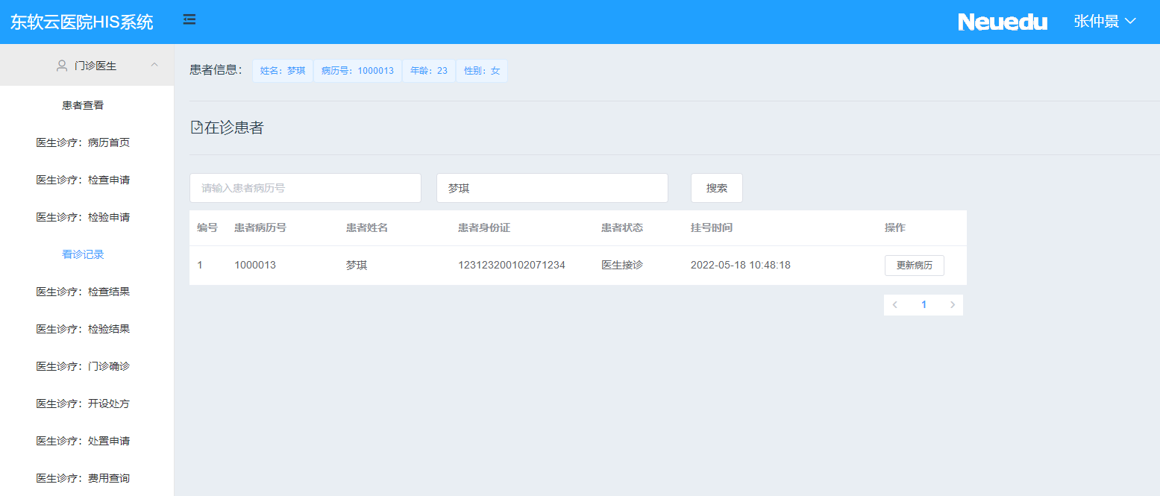
1. 门诊医生点击导航栏的“看诊记录”；
2. 系统进入患者继续看诊选择页面；
3.显示登录医生对应已经看诊的患者列表；
3. 门诊医生可以输入患者的病历号或姓名，进行“查询”；
4. 系统显示符合条件的患者列表；
5. 门诊医生点击患者姓名后面的“更新病例“，开始对已出检查结果的患者继续看诊；

1.10 门诊医生：查看检查结果
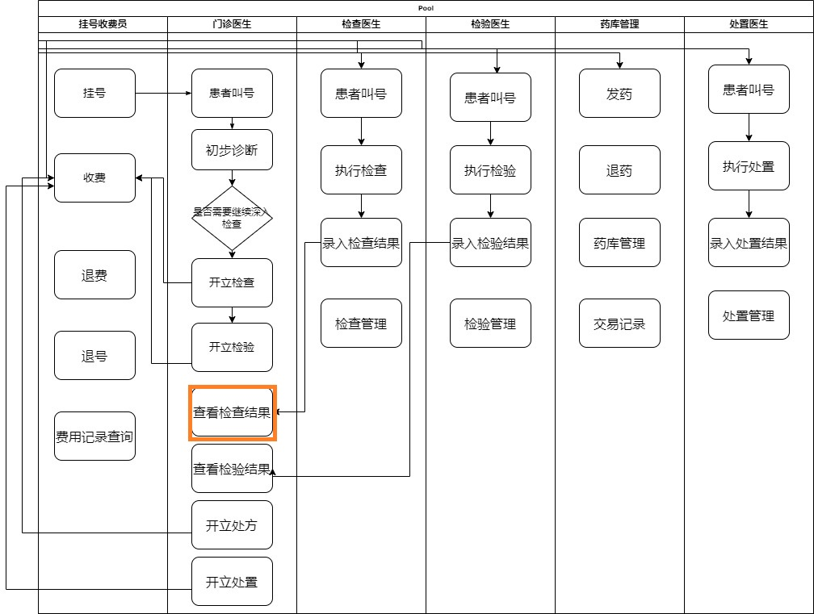

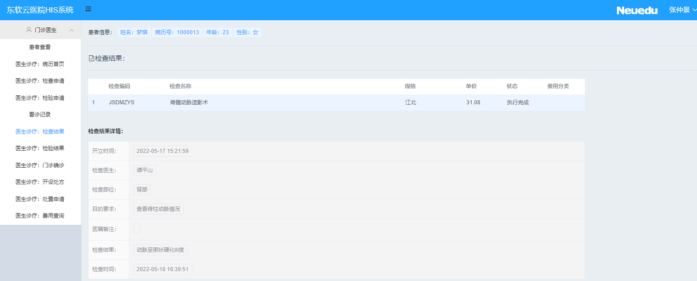
1. 门诊医生点击导航栏的“检查结果”，对”看诊记录“页面选择的患者的检查结果进行查看。页面顶部会显示医生选择的患者基本信息。
2.系统会显示选择的患者的已经出结果的检查项目；
3. 门诊医生选择检查项目，会看到检查的结果；

1.11 门诊医生：门诊确诊
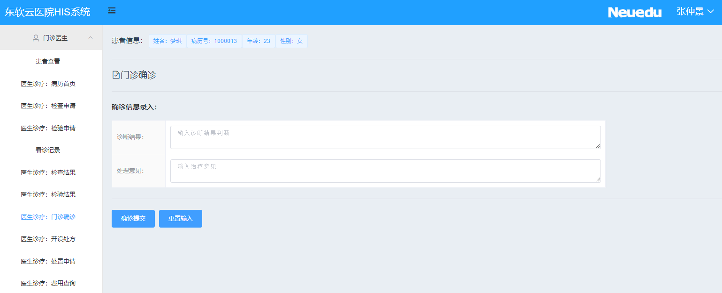
1. 门诊医生点击导航栏的“门诊确诊”，对”看诊记录“页面选择的患者录入诊断结果和处理意见。
2. 门诊医生选择“确诊提交”，完成患者的病历确诊部分内容填写；

1.12 门诊医生：开设处方
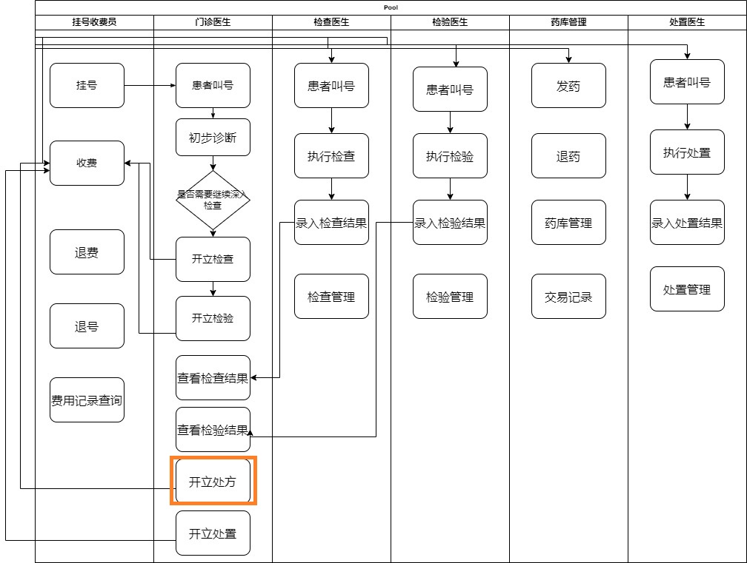
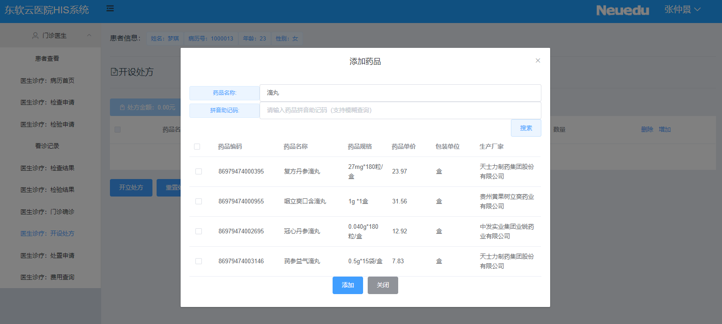
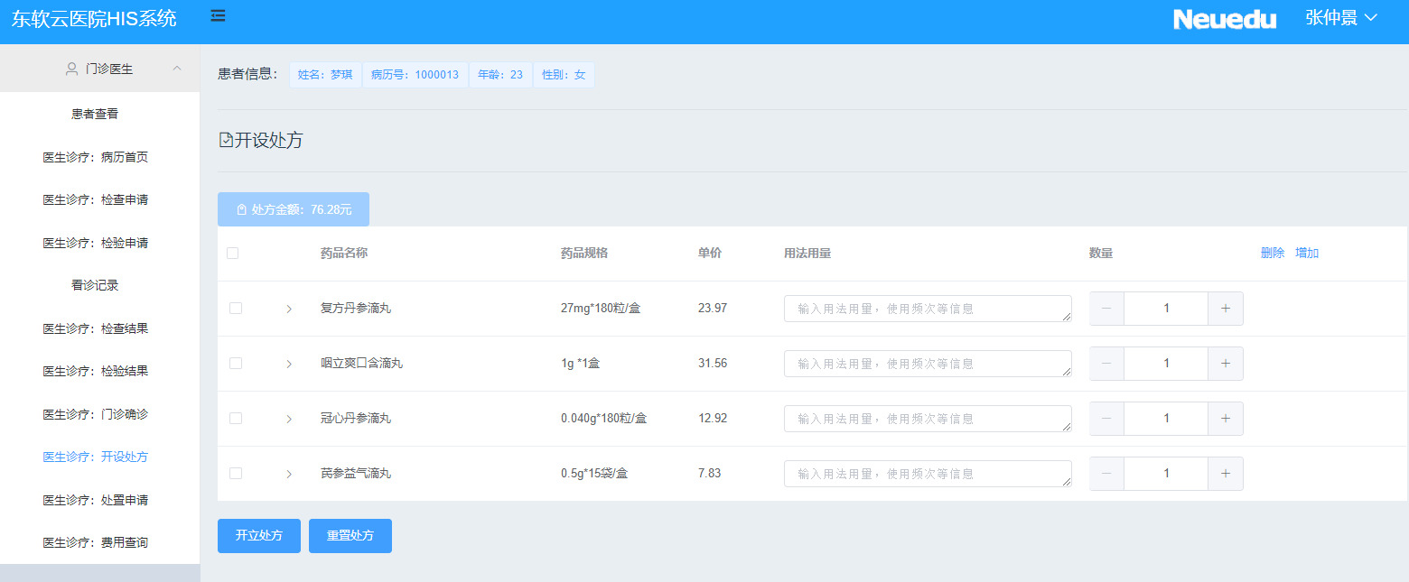
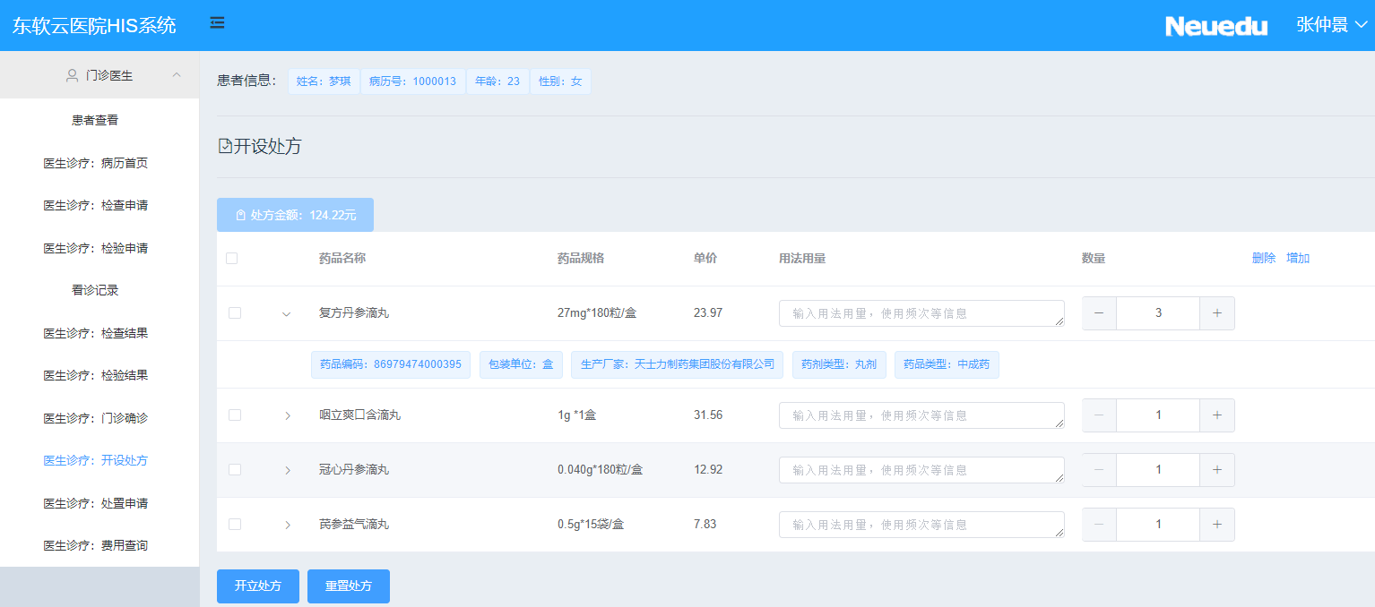
1、 门诊医生点击导航栏的“开设处方”，进入处方界面，点击“增加”。
2、 系统弹出“搜索药品界面”
3、 门诊医生输入药品信息（药品编码、药品名称等）后，点击“查询”按钮，查询药品信息
4、 系统显示符合条件的药品列表
5、 门诊医生选择所需药品，点击确定，添加药品到处方中
6、 关闭药品选择对话框，界面显示医生已经选择的药品内容。
7、 门诊医生对药品输入：用法、用量、频次、使用天数、用药嘱托等医嘱信息；输入药品数量
8、 门诊医生可以多次添加药品或删除药品；添加完药品后，门诊医生点击开立处方，完成处方开立。
9、 在主界面中，会有处方金额合计，根据数量改变会自动改变
10、点击每个药品，下拉列表显示药品的详细信息（药品编码、包装单位、生产厂家、药剂类型等）

1.13 药房管理：药房发药
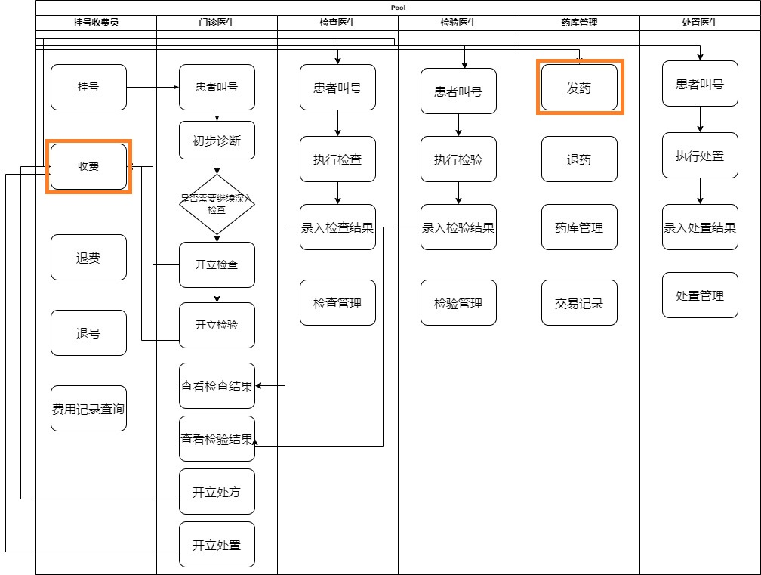
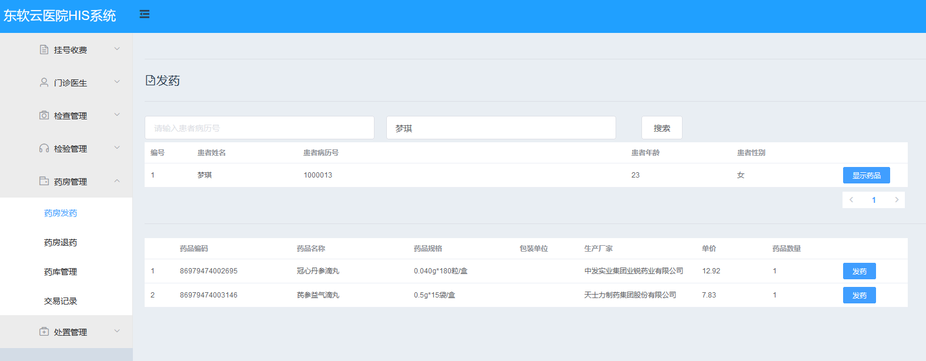
1、 发药员点击导航栏的“药房发药”链接。
2、 系统查询并在左侧显示待发药患者列表界面，查询条件包括：病历号、患者姓名；默认状态为“未发”（其他状态：已发、已退、全部）
3、 发药员输入查询信息，点击“查询”
4、 系统显示符合条件的患者列表
5、 发药员选择对应患者
6、 系统显示出该患者的待发药品信息，显示在界面上
7、 发药员点击“发药”按钮。
8、 完毕后会提示发药成功的信息。
9、 发药员给患者药品

2 原型设计：其他功能：
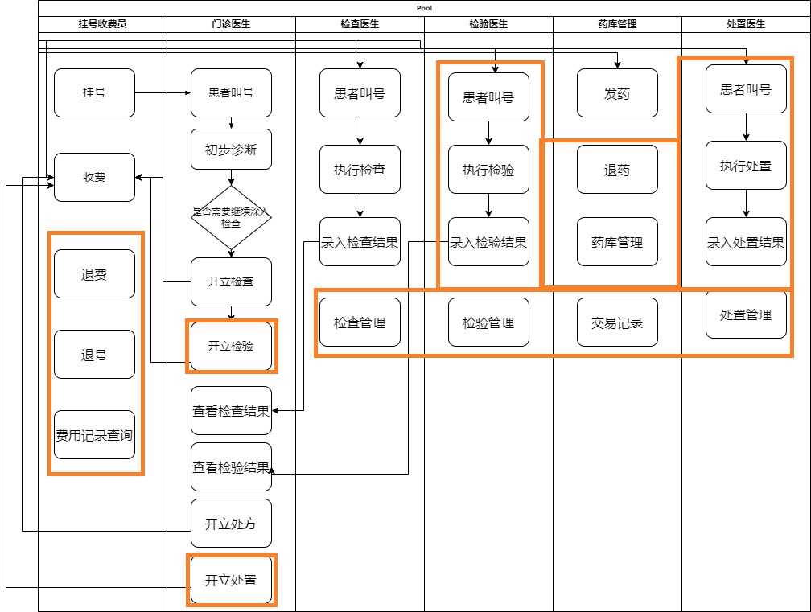

2.1、门诊挂号：退费
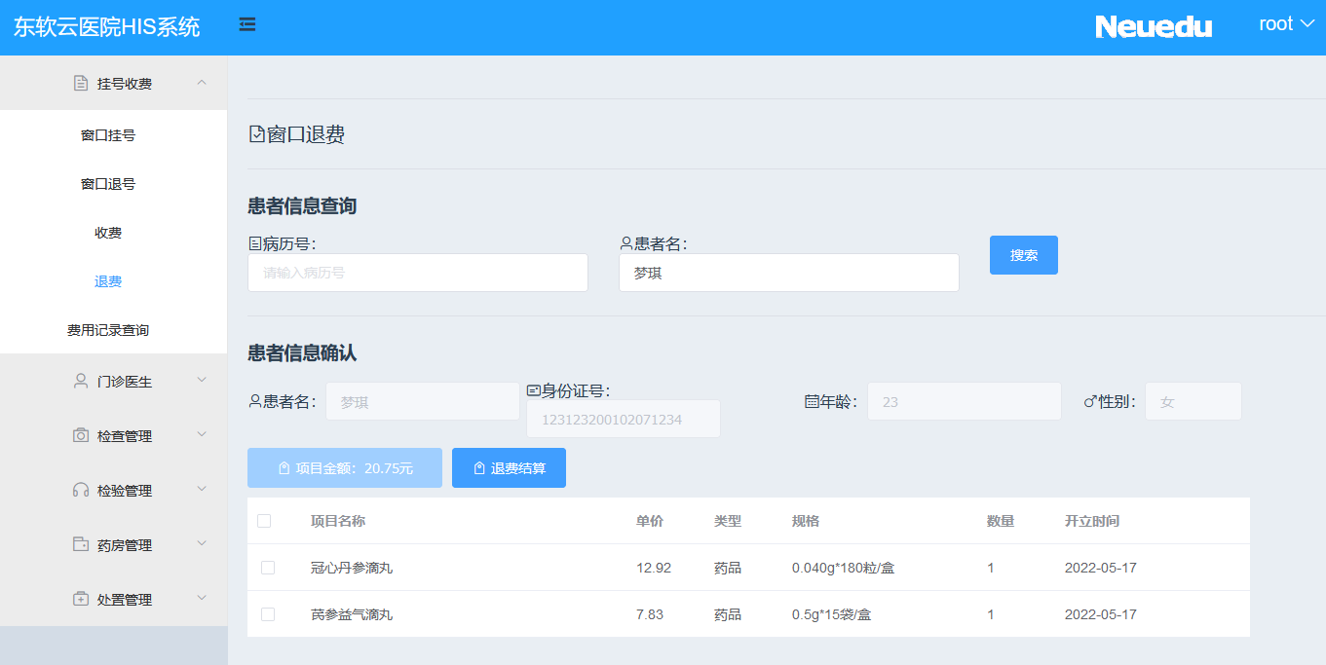
1.挂号收费员点 “退费” 菜单，输入患者病历号 / 姓名搜索；
2.系统展示该患者已缴费且符合退费条件的记录（项目名、单价等）；
3.勾选退费项目，系统自动算总金额，点 “确认退费” 并确认弹窗；
4.电子支付原路退款，现金提示手动退还，生成退费单号，提示成功，可打印凭证。

2.2、门诊挂号：退号

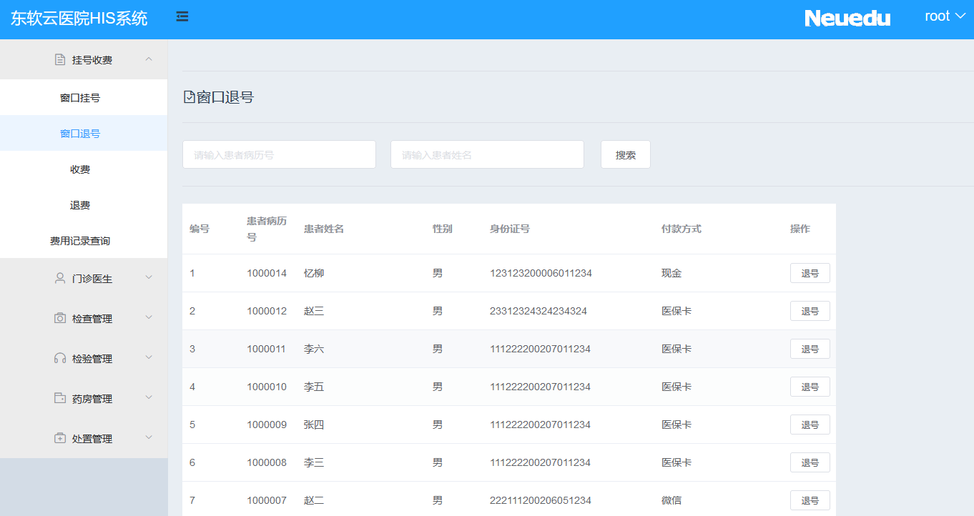
1.挂号收费员点 “窗口退号”，输入患者信息搜索；
2.系统显示患者未就诊、未过号的挂号记录（科室、医生、付款方式等）；
3.点对应记录 “退号”，确认弹窗后，系统释放号额，原路退挂号费；
4.提示退号成功，可选择继续退号或返回主菜单。

2.3、门诊挂号：费用记录查询

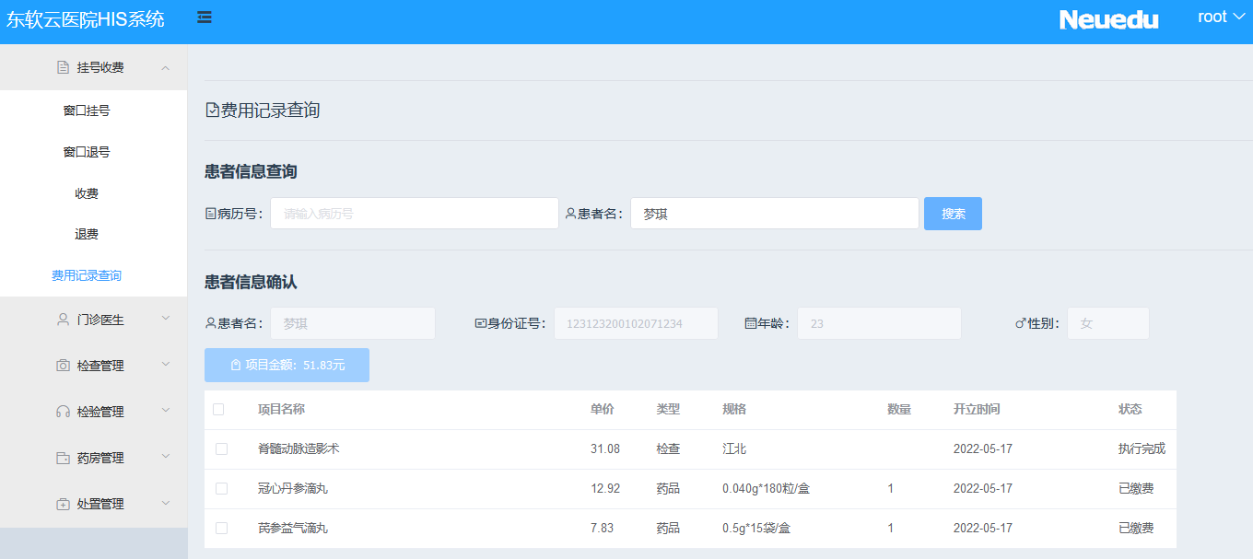
1、工作人员点击导航栏的 “费用记录查询” 链接。
2、系统进入 “费用记录查询” 界面，显示患者信息查询区域，查询条件包括病历号、患者姓名。
3、工作人员输入查询信息），点击 “搜索”。
4、系统显示符合条件的患者信息，进入患者信息确认区域，展示患者信息，以及项目金额和费用项目列表。

2.4、门诊医生：开立检验

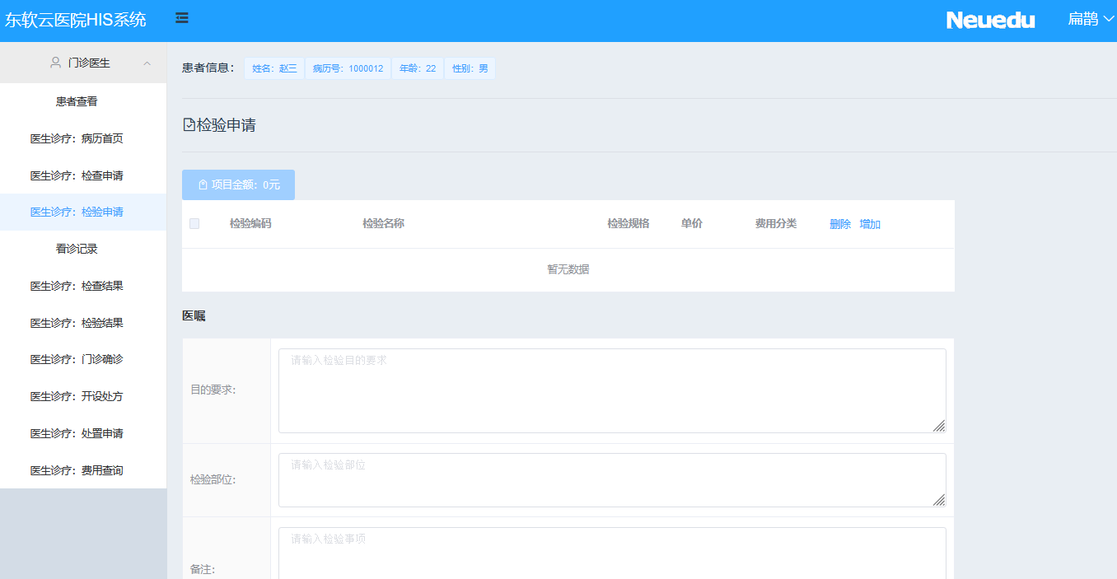
1、门诊医生点击左侧导航栏的 “医生诊疗：处置申请” 链接。
2、系统进入 “处置申请” 界面，显示患者信息以及处置项目相关区域同时有医嘱填写区域。
3、医生在处置项目区域，点击 “增加” 按钮，添加需要的处置项目。
4、医生在医嘱的目的要求、检验部位、备注输入框中，填写相应的处置相关信息。
5、确认处置项目和医嘱信息无误后，完成处置申请的开立操作。

2.5、门诊医生：开立处置

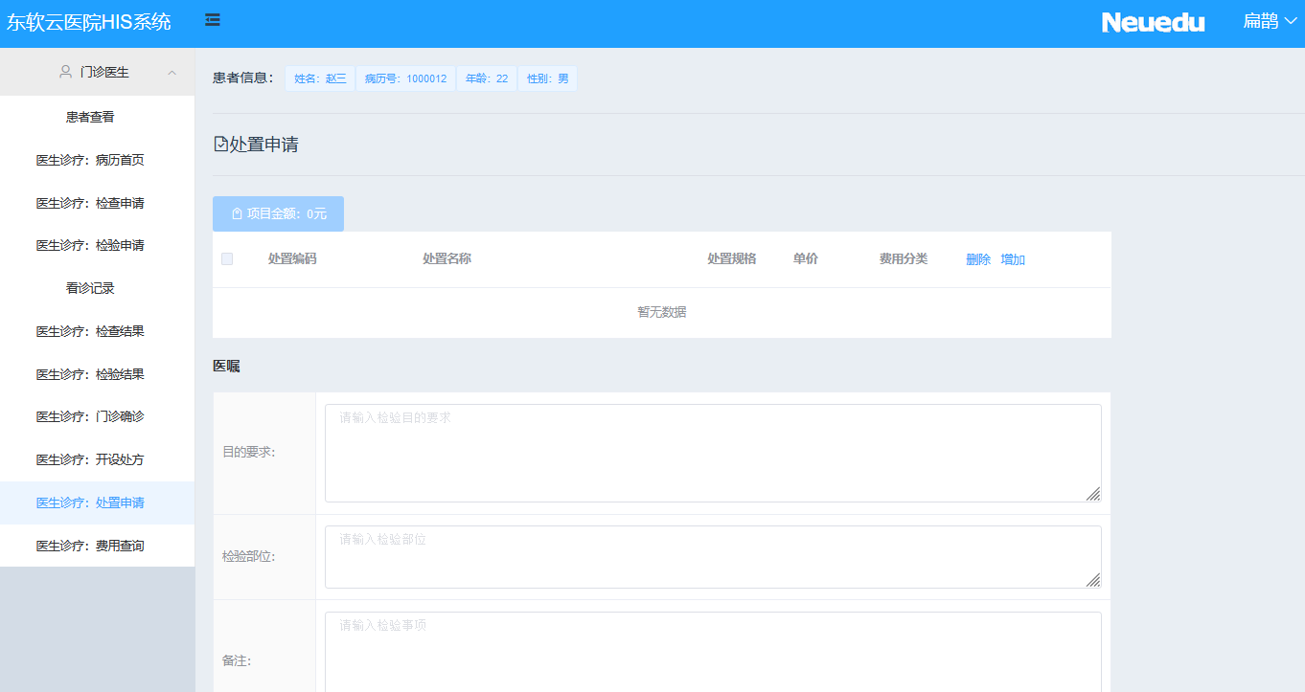
1、门诊医生点击左侧导航栏的 “医生诊疗：处置申请” 链接。
2、系统进入 “处置申请” 界面，显示患者信息以及处置项目相关区域同时有医嘱填写区域。
3、医生在处置项目区域，点击 “增加” 按钮，添加需要的处置项目。
4、医生在医嘱的目的要求、检验部位、备注输入框中，填写相应的处置相关信息。
5、确认处置项目和医嘱信息无误后，完成处置申请的开立操作。

2.6、检查医生：检查管理

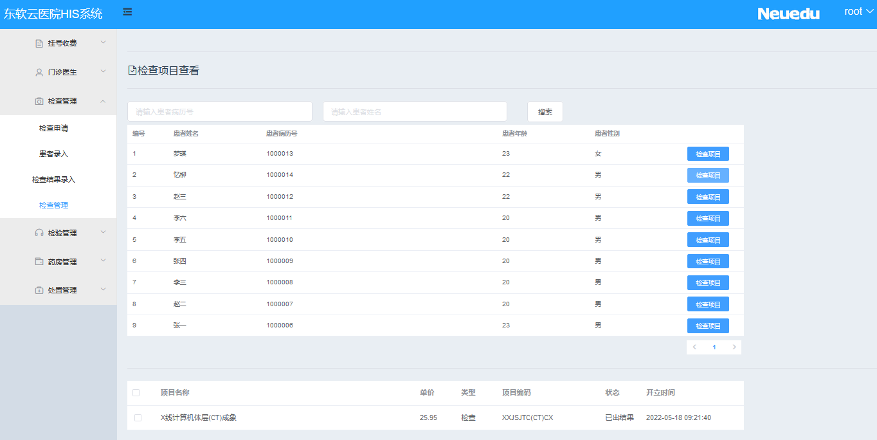
1、检查医生点击左侧导航栏的 “检查管理” 链接。
2、系统进入 “检查项目查看” 界面，显示患者信息查询区域，查询条件包括患者病历号、患者姓名。
3、检查医生输入查询信息，点击 “搜索”。
4、系统显示符合条件的患者列表，包含患者信息，每条患者信息后有 “检查项目” 操作按钮。
5、检查医生选择对应患者，点击其对应的 “检查项目” 按钮。
2.7、检验医生：患者叫号

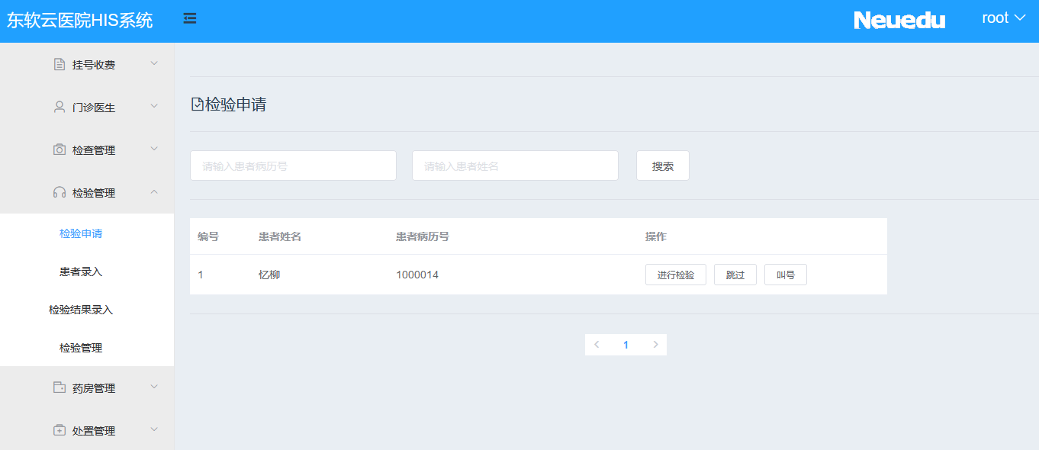
1、检验医生点击左侧导航栏的 “检验申请” 链接。
2、系统进入 “检验申请” 界面，显示患者信息查询区域，查询条件包括患者病历号、患者姓名。
3、检验医生输入查询信息，点击 “搜索”。
4、系统显示符合条件的患者列表，包含患者等信息，每条患者信息后有操作按钮。
5、检验医生选择对应患者，点击其对应的 “叫号” 按钮。
6、完毕后会提示叫号成功的信息，通知患者前来进行检验。
2.8、检验医生：执行检验

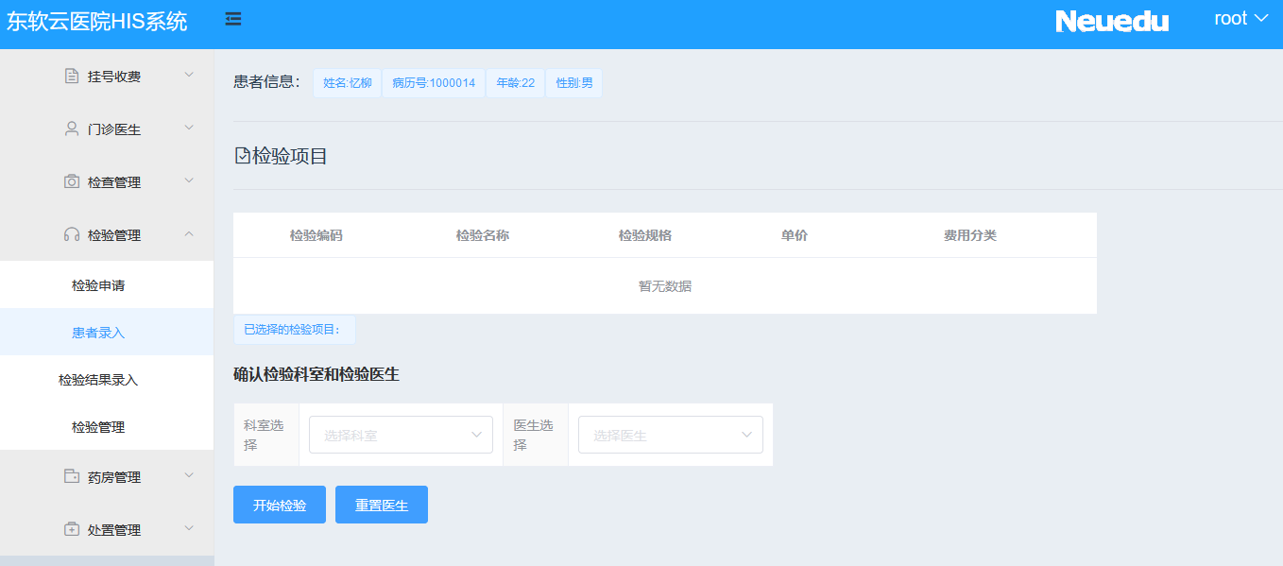
1、检验医生点击左侧导航栏的 “患者录入” 链接。
2、系统显示患者信息及检验项目相关区域，还有确认检验科室和检验医生的区域，以及 “开始检验” 按钮。
3、检验医生在 “科室选择” 下拉框中，选择对应的检验科室。
4、检验医生在 “医生选择” 下拉框中，选择执行检验的医生。
5、确认检验科室和检验医生信息无误后，点击 “开始检验” 按钮，执行检验操作。
2.9、检验医生：录入检验结果

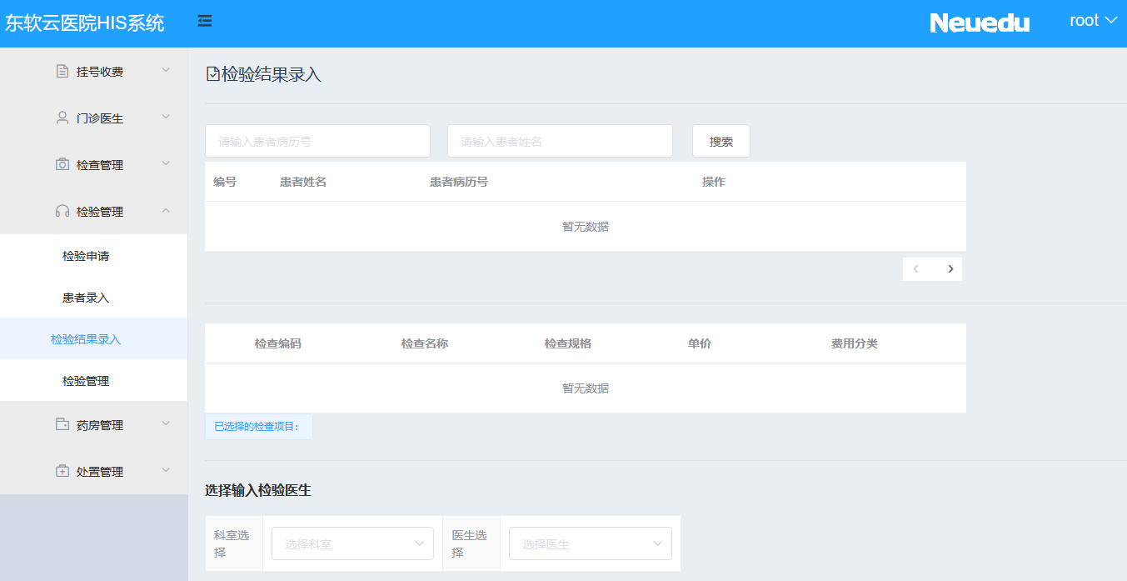
1、检验医生点击左侧导航栏的 “检验结果录入” 链接。
2、系统进入 “检验结果录入” 界面，显示患者信息查询区域。
3、检验医生输入查询信息，点击 “搜索”。
4、系统显示符合条件的患者列表，包含患者姓名、患者病历号等信息，同时显示检验项目相关区域。
5、检验医生在 “科室选择” 下拉框中，选择对应的检验科室；在 “医生选择” 6、下拉框中，选择录入结果的医生。
7、检验医生在检验项目区域，录入相应的检验结果信息。
8、确认检验结果信息无误后，完成检验结果的录入操作

2.10、检验医生：检验管理

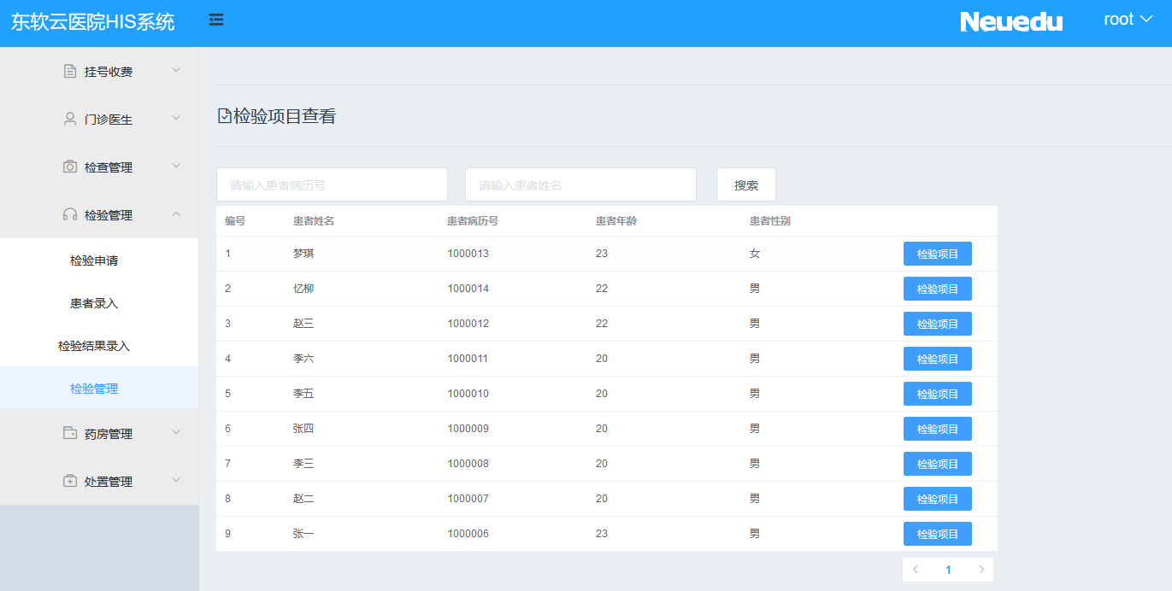
1、检验医生点击左侧导航栏的 “检验管理” 链接。
2、系统进入 “检验项目查看” 界面，显示患者信息查询区域，查询条件包括患者病历号、患者姓名。
3、检验医生输入查询信息，点击 “搜索”。
4、系统显示符合条件的患者列表，包含编号、患者姓名、患者病历号、等信息，每条患者信息后有 “检验项目” 操作按钮。
5、检验医生选择对应患者，点击其对应的 “检验项目” 按钮，可查看该患者的检验项目相关情况

2.11、药库管理：退药

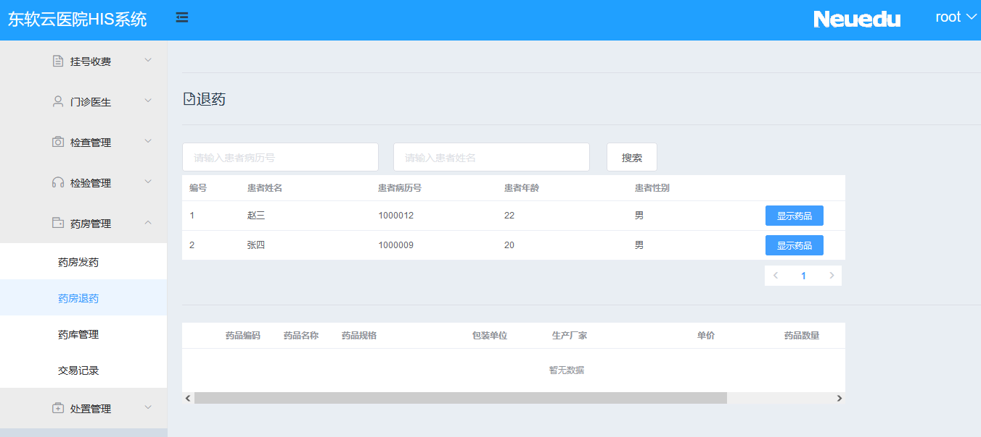
1、药房管理员点击左侧导航栏的 “药房退药” 链接。
2、系统进入 “退药” 界面，显示患者信息查询区域，查询条件包括患者病历号、患者姓名。
3、工作人员输入查询信息，点击 “搜索”。
4、系统显示符合条件的患者列表，每条患者信息后有 “显示药品” 操作按钮。
5、工作人员选择对应患者，点击其对应的 “显示药品” 按钮，可查看该患者的药品信息，进而开展退药相关操作。

2.12、药库管理：药品管理

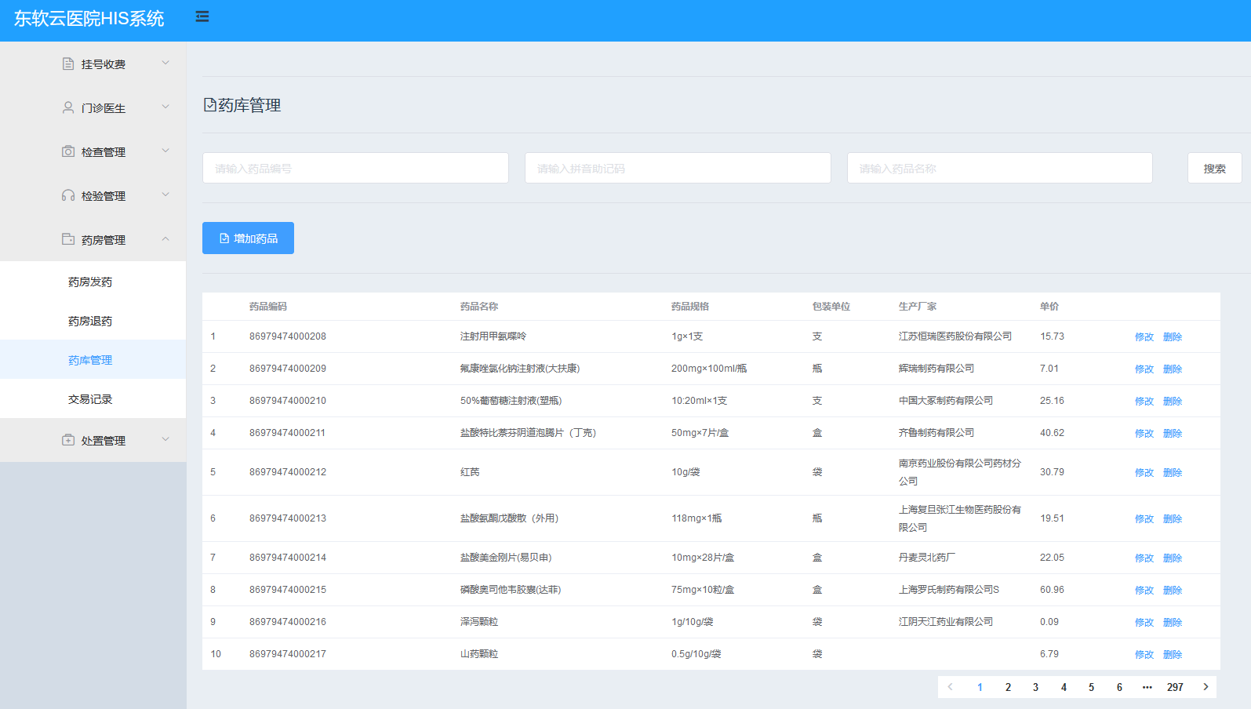
1、药库工作人员点击左侧导航栏的 “药库管理” 链接。
2、系统进入 “药库管理” 界面，显示药品信息查询区域，查询条件包括药品编号、供应商编码、药品名称。
3、工作人员输入查询信息（，点击 “搜索”。
4、系统显示符合条件的药品列表，包含药品编码、药品名称等信息，每条药品信息后有操作按钮，。
5、工作人员可根据需求，对药品进行查询、修改、删除等管理操作。

2.13、药库管理：交易记录

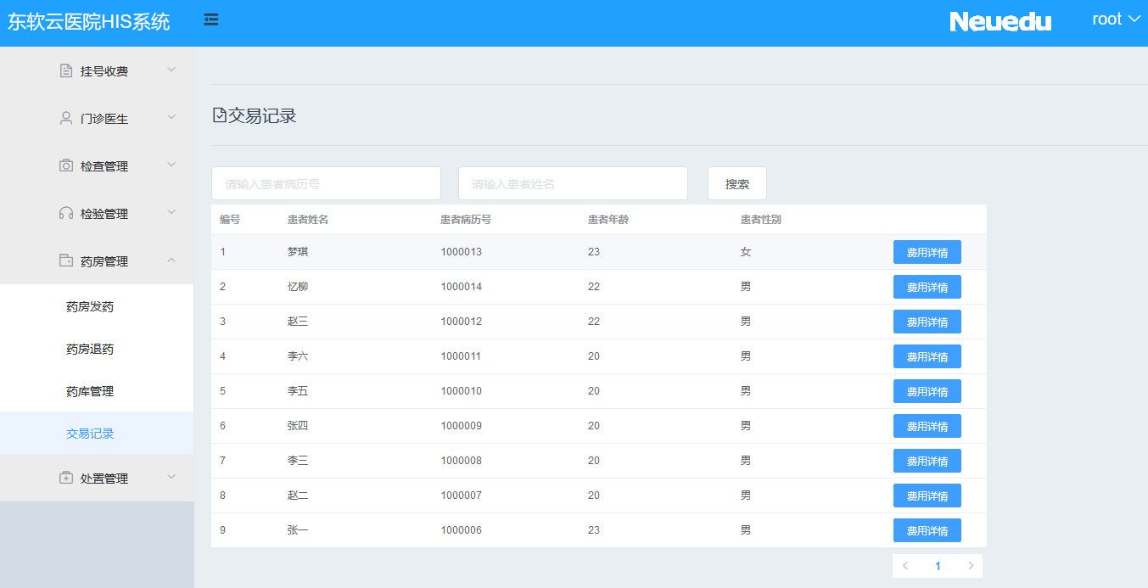
1、药库工作人员点击左侧导航栏的 “交易记录” 链接。
2、系统进入 “交易记录” 界面，显示患者信息查询区域。
3、工作人员输入查询信息），点击 “搜索”。
4、系统显示符合条件的患者交易记录列表，包含编号、患者等信息，每条记录后有 “费用详情” 操作按钮。
5、工作人员选择对应患者，点击其对应的 “费用详情” 按钮，可查看该患者的费用交易详细信息。

2.15、处置医生：执行处置

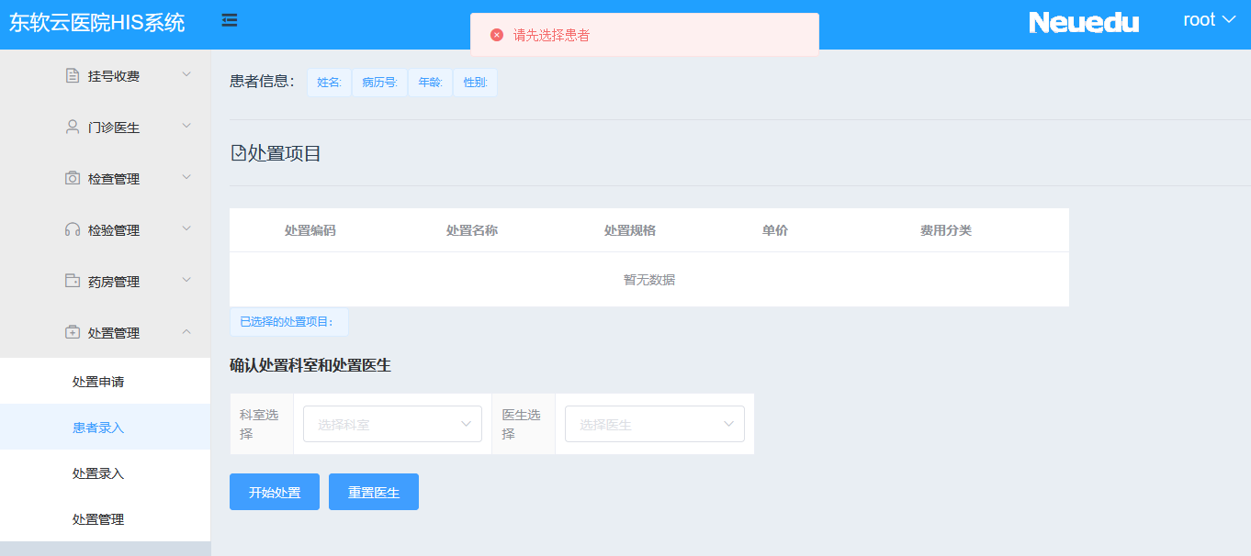
1、处置医生点击左侧导航栏的 “患者录入” 链接。
2、系统提示 “请先选择患者”，同时显示患者信息以及处置项目相关区域，还有确认处置科室和处置医生的区域，以及 “开始处置” 按钮。
3、接着在 “科室选择” 下拉框中，选择对应的处置科室。
4、在 “医生选择” 下拉框中，选择执行处置的医生。
5、确认处置科室和处置医生信息无误后，点击 “开始处置” 按钮，执行处置操作。

2.16、处置医生：录入处置结果

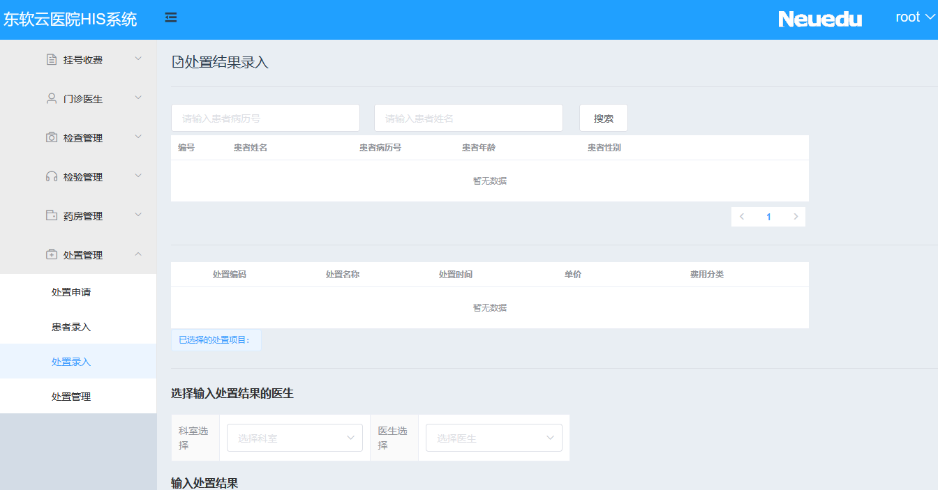
1、处置医生点击左侧导航栏的 “处置录入” 链接。
2、系统进入 “处置结果录入” 界面，显示患者信息查询区域。
3、处置医生输入查询信息，点击 “搜索”。
系统显示符合条件的患者列表，包含编号、患者姓名、患者病历号、等信息，同时显示处置项目相关区域。
4、处置医生在 “科室选择” 下拉框中，选择对应的处置科室；在 “医生选择” 下拉框中，选择录入结果的医生。
5、处置医生在 “输入处置结果” 区域，录入相应的处置结果信息。

2.17、处置医生：处置管理
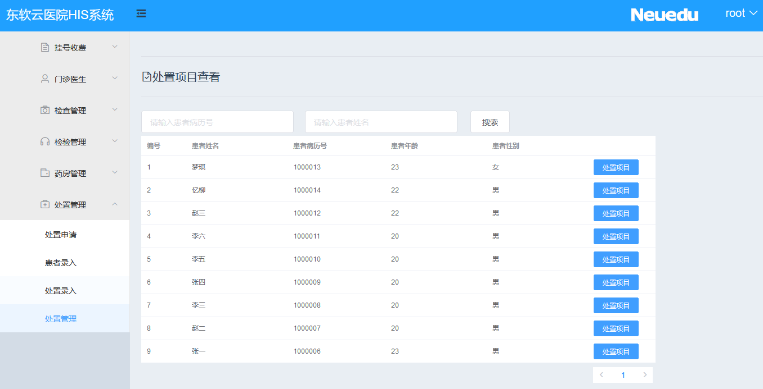
1、处置医生点击左侧导航栏的 “处置管理” 链接。
2、系统进入 “处置项目查看” 界面，显示患者信息查询区域。
3、处置医生输入查询信息，点击 “搜索”。
4、系统显示符合条件的患者列表，包含编号、患者姓名、患者病历号、等信息，每条患者信息后有 “处置项目” 操作按钮。
5、处置医生选择对应患者，点击其对应的 “处置项目” 按钮，可查看该患者的处置项目相关情况。

